
รายงานการปฏิบัติรชการ
งานสอบสวน
ประจำเดือน พฤศจิกายน 2566

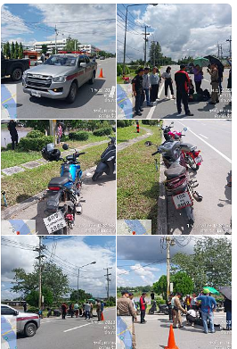

เมื่อัวนที่ 1 พ.ย. 66 เวลา 12.40 น. ว.4 ว.10ได้รับแจ้งจาก191ว่ามีเหตุ ว.40ระหว่างรถจักรยานยนต์และรถจักรยานยนต์บริเวณหน้าแขวงทางหลวงตากที่1เบื้องต้นพบผู้เสียหายเป็นหญิง1รายชาย1รายจึงประสานให้มูลนิธินำคนเจ็บส่ง รพ.สมเด็จฯ ไม่มีสิ่งของหลวงเสียหาย

รายงานการปฏิบัติรชการ
งานสอบสวน
ประจำเดือน พฤศจิกายน 2566

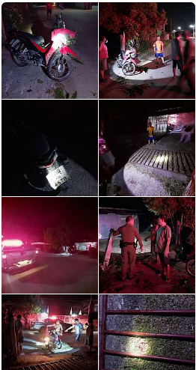

เมื่อวันท่ 11 พ.ย. 66 เวลา 02.50 น. ชุดสอบสวน ได้ ว.4 เหตุ ว.40 ลงเองตรวจสอบเบื้องต้นทางมูลนิธิได้นำตัวคนเจ็บส่ง รพ.สมเด็จฯเป็นที่เรียบร้อย ไม่มีสิ่งของหลวงเสียหายแต่อย่างใด ไม่มีคู่กรณี

รายงานการปฏิบัติรชการ
งานสอบสวน
ประจำเดือน พฤศจิกายน 2566

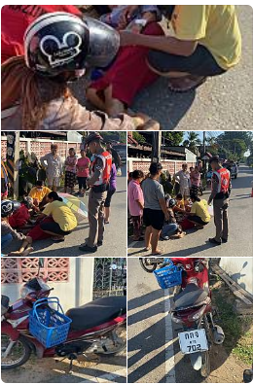

เมื่อวันที่ 20 พ.ย. 66 เวลา 08.18 น. ชุดสอบสวน ได้รับแจ้งจาก 191 มีว.40 บริเวณใต้วัดหนองบัวเหนือ หมู่8 ต.หนองบัวเหนือ อ.เมือง จ.ตาก ตรวจสอบพบรถจักรยานยนต์เฉี่ยวชนสุนัข มีผู้ได้รับบาดเจ็บ 1 คน มูลนิธิได้ดำเนินการต่อไป

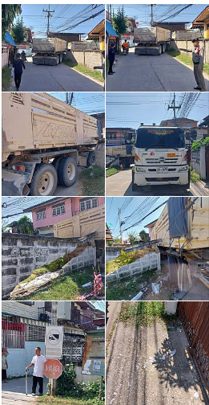
เมื่อวันที่ 22 พ.ย. 66 เวลา 11.45 น. ชุดสอบสวน ว.4 เหตุรถบรรทุกชนรั้วบ้าน ได้ให้ประกันกับผู้เสียหายตกลงกันได้ว่าจะรับผิดชอบซ่อมแซมรั้วให้แบบเดิม ไม่มีผู้ได้รับบาดเจ็บ ไม่มีสิ่งของหลวงเสียหายแต่อย่างใด
รายงานการปฏิบัติรชการ
งานสอบสวน
ประจำเดือน พฤศจิกายน 2566

รายงานการปฏิบัติรชการ
งานสอบสวน
ประจำเดือน พฤศจิกายน 2566

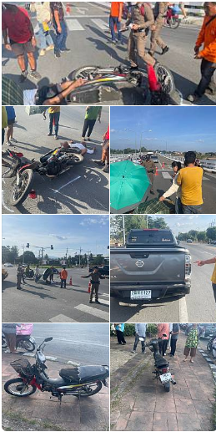
เมื่อวันที่ 23 พ.ย. 66 เวลา 15.30 น. ชุดสอบสวน ว.4 เหตุ ว.40 รถจักรยานยนต์กับรถยนต์ บริเวณเชิงสะพานตากสินฝั่งตะวันตก ว.24นี้ มีผู้ได้รับบาดเจ็บ 1 นาย ประสานมูลนิธิ

